

Администрация Тутаевского муниципального района

ПОСТАНОВЛЕНИЕ

от 08.09.2025 № 758-п
г. Тутаев

О временном ограничении движения
транспортных средств на период проведения
праздника «Борисоглебская ярмарка-2025»

В соответствии с Федеральным законом от 6 октября 2003 г. № 131-ФЗ «Об общих принципах организации местного самоуправления в Российской Федерации», от 10 декабря 1995 г. № 196-ФЗ «О безопасности дорожного движения», от 8 ноября 2007 г. № 257-ФЗ «Об автомобильных дорогах и о дорожной деятельности в Российской Федерации и о внесении изменений в отдельные законодательные акты Российской Федерации», Постановлением Правительства Ярославской области от 25 марта 2016 г. № 307-п «Об утверждении Порядка осуществления временного ограничения (прекращения) движения транспортных средств по автомобильным дорогам регионального, межмуниципального и местного значения, находящимся на территории Ярославской области» в целях обеспечения безопасности дорожного движения на время проведения праздника «Борисоглебская ярмарка-2025» Администрация Тутаевского муниципального района

ПОСТАНОВЛЯЕТ:

- Временно ограничить движение транспортных средств на участках автомобильных дорог общего пользования местного значения в городе Тутаеве, в период проведения праздничных мероприятий 13 сентября 2025 года с 9:00 до 15:00 часов, по маршруту:
- участок проезжей части дороги по ул. П. Шитова:
от пересечения ул. П. Шитова с ул. Романовская (около дома № 33) - установка подвижного блокиратора (грузовой автомобиль или спец.техника) до дома № 22/23 по ул. П. Шитова - установка барьеров/ограждения;
- участок проезжей части дороги по ул. Донская:
от пересечения ул. Донская с переулком Кирова (дом № 29 по ул. Донской) - установка подвижного блокиратора (грузовой автомобиль или спец.техника) до пересечения ул. Донская с ул. Юности (дом № 21а) - установка подвижного блокиратора (грузовой автомобиль или спец.техника);
- участок дороги по ул. Романовская:
от пересечения ул. Романовская с переулком Кирова - установка блокиратора до пересечения ул. Романовская с ул. Луначарского - установка подвижного блокиратора (грузовой автомобиль или спец.техника);
- перекресток на пересечении ул. Романовская с ул. Привокзальная - установка блокиратора;
- подъездная дорога к спортивному залу РГАТА со стороны переулка Кирова – установка подвижного блокиратора (забор или ограждение),
с установкой временных дорожных знаков 3.1. (въезд запрещен) (Приложение).

2. Муниципальному казенному учреждению «Управление комплексного содержания территории Тутаевского муниципального района» (Трубина Ю.А.) организовать:
2.1. Установку временных дорожных знаков 3.1. (въезд запрещен) для информирования участников движения и иных технических средств организации дорожного движения (включая выставление грузовых или большегрузных автомобилей по периметру подъездов на территорию проведения мероприятия, указанную в п.1 настоящего Постановления) в целях обеспечения ограничения движения и недопущения въезда в места массового скопления людей на время проведения праздника «Борисоглебская ярмарка-2025».
  - Согласование с ОГИБДД МО МВД России «Тутаевский» введения временного ограничения движения транспортных средств на участках автомобильных дорог общего пользования местного значения и взаимодействие по обеспечению контроля за соблюдением требований соответствующих дорожных знаков и иных технических средств, в соответствии с п.1 настоящего Постановления.

- Опубликовать настоящее Постановление на официальном сайте Администрации Тутаевского муниципального округа.

- Контроль за исполнением настоящего Постановления возложить на заместителя Главы Администрации ТМР по социальным вопросам Иванову Ольгу Николаевну.

- Настоящее постановление вступает в силу со дня его подписания.

Временно исполняющий

полномочия Главы

Тутаевского муниципального округа Ю.В. Губерова
Приложение
СХЕМА
расстановки блокираторов и дорожных знаков для временного ограничения движения транспортных средств
на участках автомобильных дорог общего пользования местного значения,
в период проведения праздника «Борисоглебская ярмарка-2025»
13 сентября 2025 года, г. Тутаев, пл. Юбилейная, с 7.00 до 16.00 ч.
Подвижный
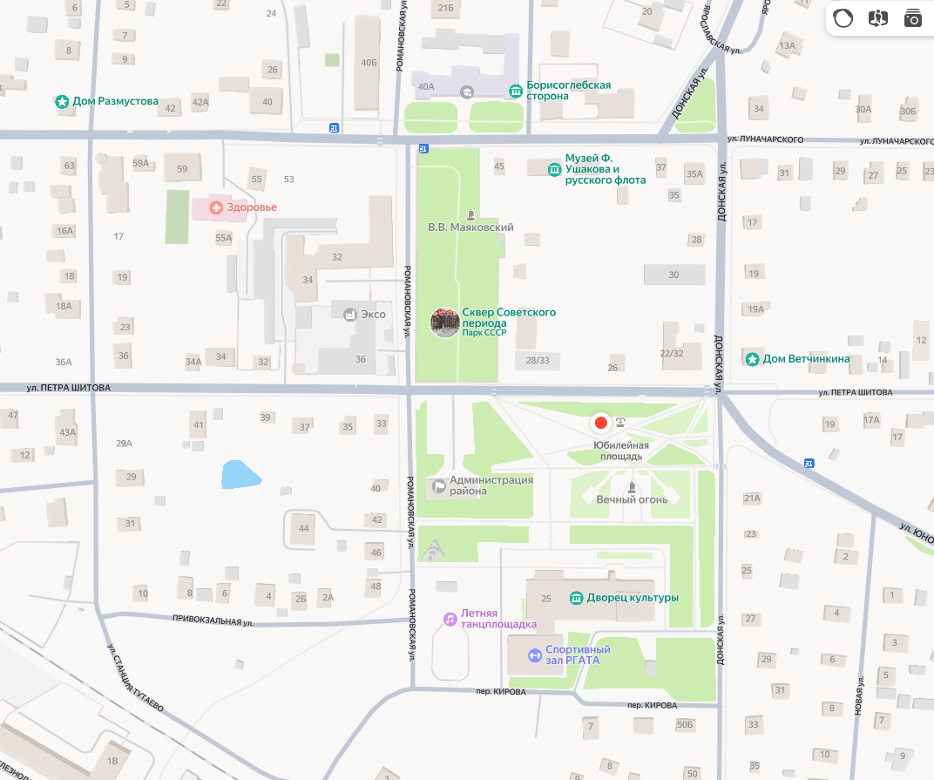
Подвижный
Подвижный
Подвижный

